16 мая в Международный день семьи в прогимназии «Кристина» прошел спортивный праздник «Папа, мама, я — спортивная семья». В состязаниях приняли участие 8 семей. Для команд были приготовлены 7 веселых эстафет, в которых участники показали свою выдержку, сплоченность и волю к победе.

Оценивало спортивные состязания компетентное жюри.

Не остались без внимания и болельщики, для них было подготовлено отдельное спортивное задание и небольшой сладкий приз.

По итогам соревнования каждая команда получила диплом и подарок.

Все участники и гости спортивного праздника получили заряд бодрости и отличного на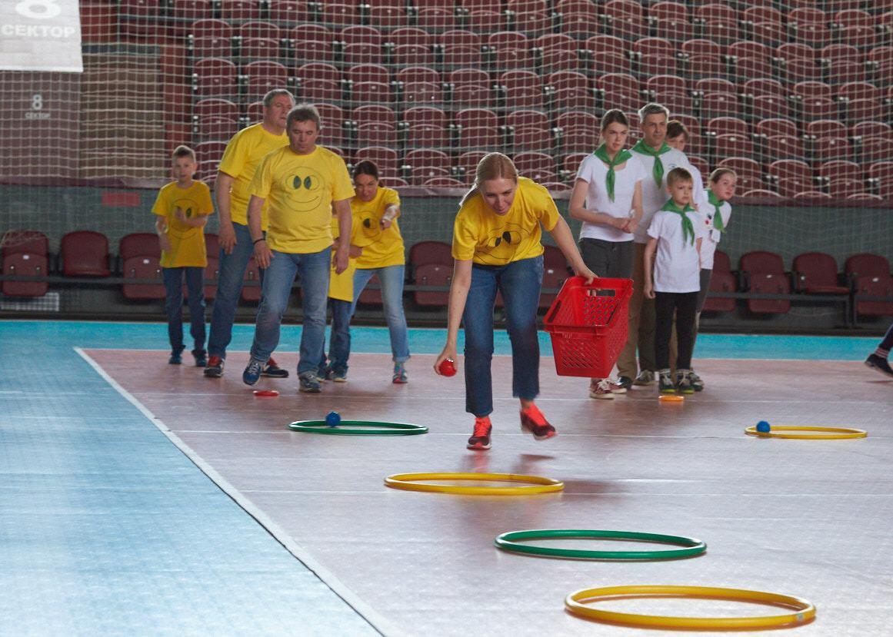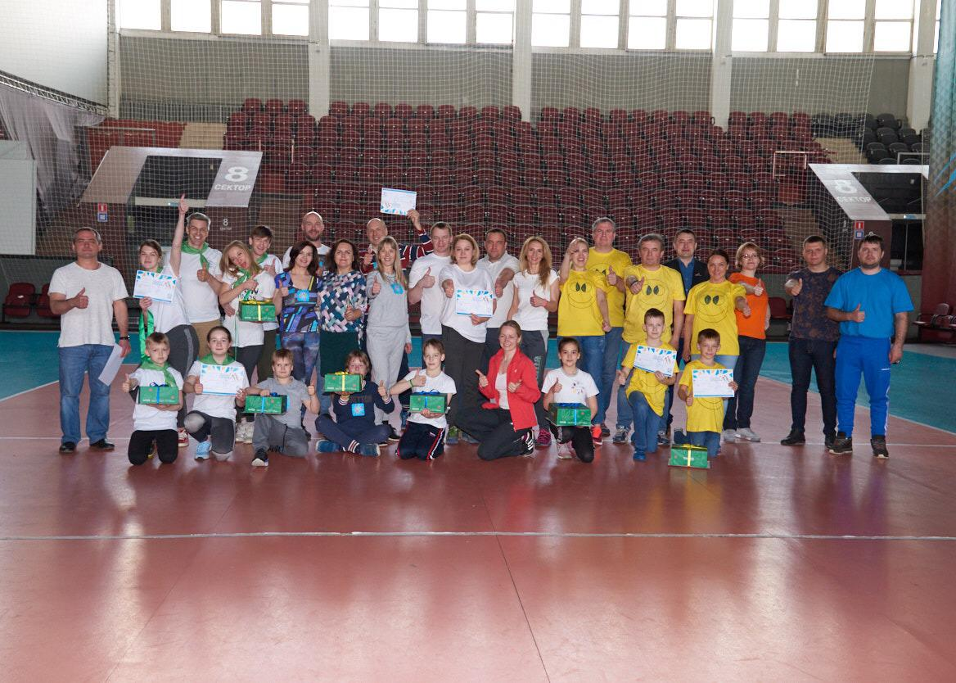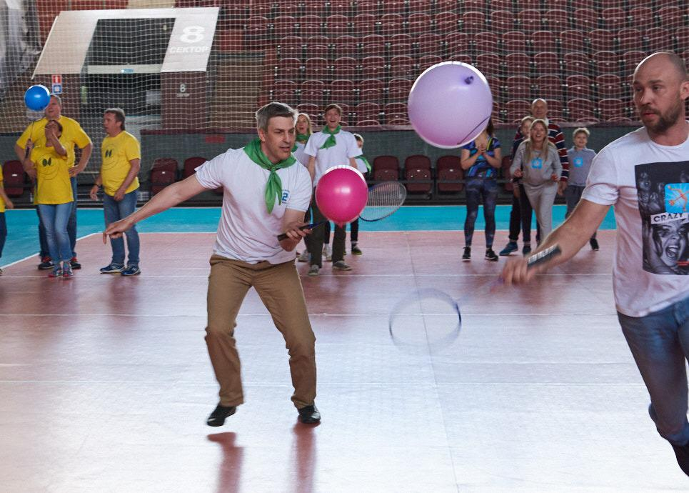строения